Cara Mengupload Satu File yang Ukurannya Lebih dari 100 MB

Sebelumnya, Anda pernah dapat kesulitan atau pernah tidak ketika mengupload satu file yang berukuran lebih 100 MB di GitHub Desktop atau GitHub Website mendapatkan pesan di bawah ini?

Oke, di pesan itu berisikan jika kita mau mengupload satu file yang berukuran lebih dari 100 MB, kita bisa menggunakan Git LFS supaya dapat mengupload file tersebut ke GitHub.

Oleh karena itu, saya akan menjelaskan Cara Mengupload Satu File yang Ukurannya Lebih dari 100 MB. Mohon disimak dan dipahami ya.

Pertama-tama, sebelum kita akan mengupload file yang akan kita upload ke GitHub. Kita harus mendownload terlebih dahulu Git dan Git Large File Storage (Git LFS).

Link download Git : [Git - Downloads (git-scm.com)](https://git-scm.com/downloads)

Link download Git LFS : [Git Large File Storage | Git Large File Storage (LFS) replaces large files such as audio samples, videos, datasets, and graphics with text pointers inside Git, while storing the file contents on a remote server like GitHub.com or GitHub Enterprise.](https://git-lfs.github.com/)

Untuk penginstalan Git bisa berkunjung ke link ini : [Git: How to Download & Install Git on Windows 10 & Choose Install Options - YouTube](https://www.youtube.com/watch?v=nbFwejIsHlY&t=328s)

Untuk penginstalan Git LFS bisa dilihat di Channel YouTube

Setelah melakukan penginstalan, pastikan coba Anda cek dahulu apakah di variabel lingkungan atau environment variable untuk GitHub sudah terpasang atau belum. Graphical user interface, text, application

Ok setelah itu, Anda pergi menuju ke tempat file yang akan diupload itu berada, contohnya saya punya file yang bernama data.unity3d dengan size sekitar 250 MB.

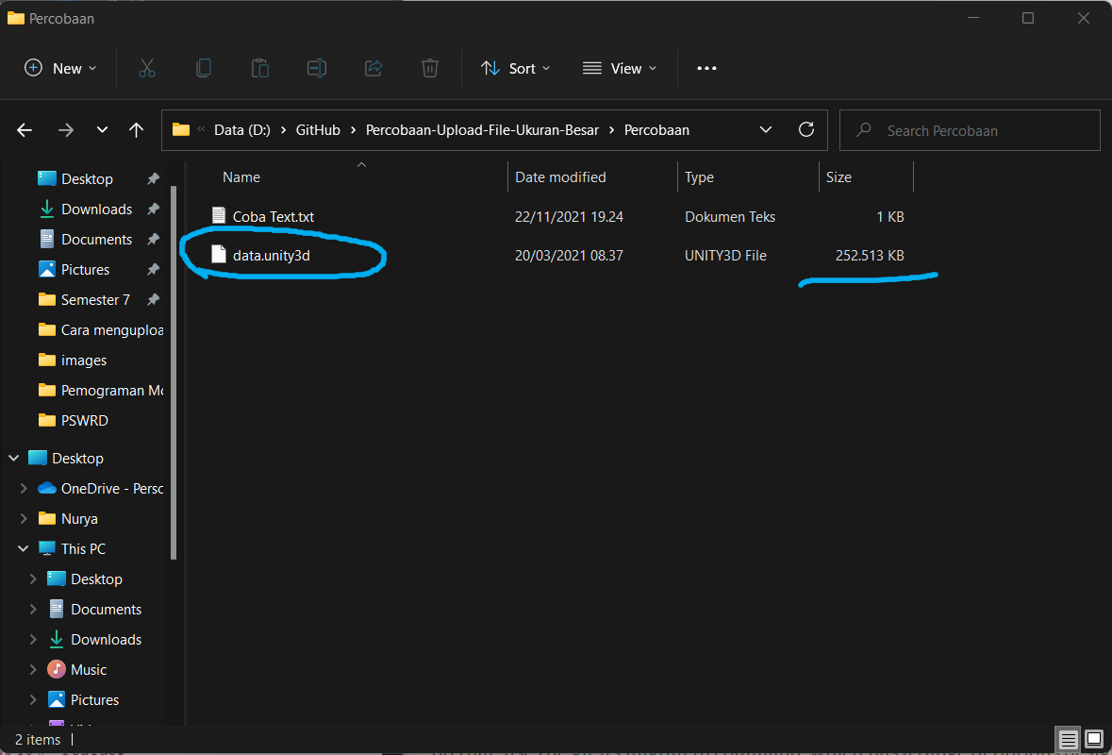

Ok setelah itu, Anda jalankan Git Base di dalam folder tersebut

Ini bentuk tampilan dari Git Bash

Pertama-tama, Anda masukkan perintah ini dan jalankan

git lfs install

Perintah Anda gunakan hanya perlu menjalankan sekali per akun pengguna.

Setelah itu, Anda masukkan perintah ini dan jalankan

git lfs track “*.psd”

Perintah ini bertujuan untuk track file yang akan di upload. Untuk file yang di track itu berwarna hijau, berarti *.psd karena nama file saya track data.unity3d berarti perintah yang saya tuliskan git lfs track “data.unity3d”

Setelah itu, Anda masukkan perintah ini dan jalankan.

git add .gitattributes

Setelah itu, Anda masukkan perintah ini dan jalankan.

git add file.psd

file.psd diganti dengan nama file yang akan diupload

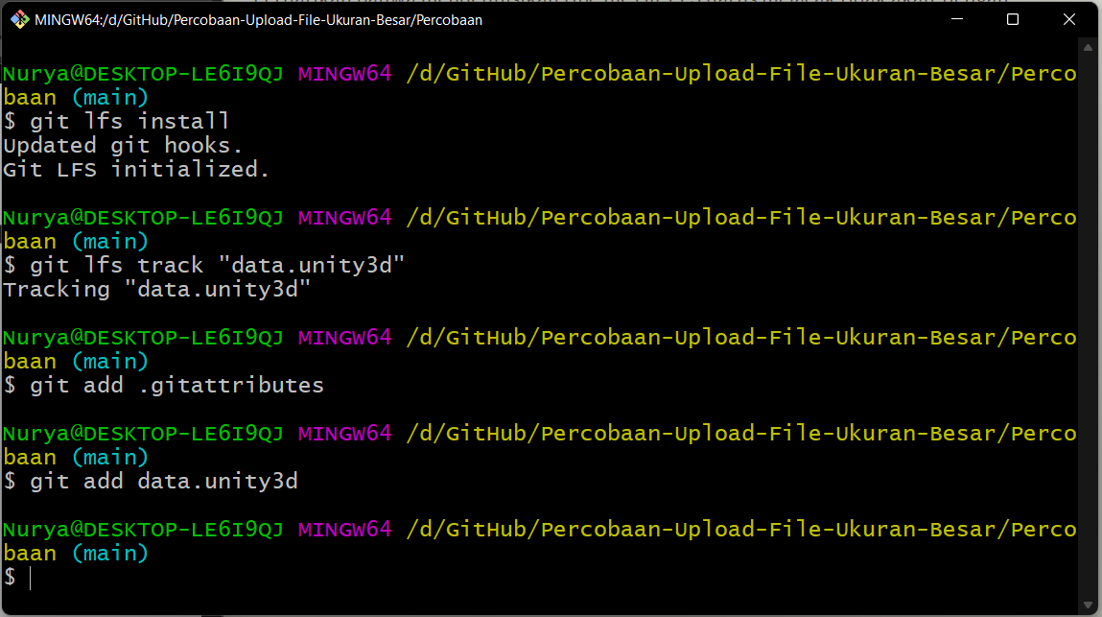

Setelah itu, Anda masukkan perintah ini dan jalankan.

git commit -m “Add design file”

pada tulisan Add design file dapat bebas diganti sesuai keterangan commit apa yang Anda masukkan ke GitHub

Setelah itu, Anda masukkan perintah ini dan jalankan.

git push origin main

tulisan main ini adalah tempat branch yang akan di push

Sumber Referensi

1. [How to upload large files into Github | Github LFS | Easy to follow step by step instructions - YouTube](https://www.youtube.com/watch?v=i2XLHvZUXaw)
2. [How To setup Git with Git LFS for Unity - YouTube](https://www.youtube.com/watch?v=09McJ2NL7YM&t=394s)
3. [Git: How to Download & Install Git on Windows 10 & Choose Install Options - YouTube](https://www.youtube.com/watch?v=nbFwejIsHlY&t=328s)
4. [How to Download and Install Git Bash on Windows 10 || - YouTube](https://www.youtube.com/watch?v=BMW7LiF_Oc4&t=96s)
5. [Git - Downloads (git-scm.com)](https://git-scm.com/downloads)
6. [Git Large File Storage | Git Large File Storage (LFS) replaces large files such as audio samples, videos, datasets, and graphics with text pointers inside Git, while storing the file contents on a remote server like GitHub.com or GitHub Enterprise.](https://git-lfs.github.com/)